Você deve fornecer, com o argc, a chave de criptografia.

São as 26 letras do alfabeto, em maiúscula ou minúscula, em qualquer ordem.

Chaves inválidas:

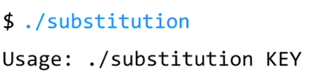

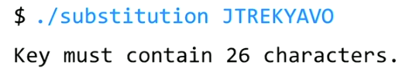

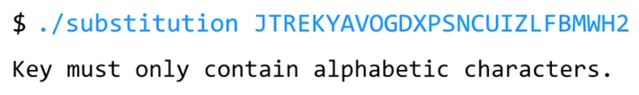

Return código 1.

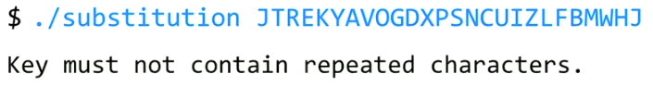

Return código 1.

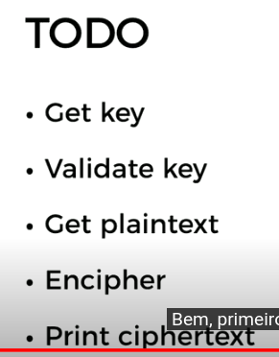

Para pegar a chave na linha de comando:

